Полномочия присяжных заседателей  Прокуратура Клепиковского района  информационный буклет  Материальное обеспечение присяжных заседателей:  Труд присяжного оплачивается за счет федерального бюджета.  Его компенсационное вознаграждение составляет половину должностного оклада судьи, рассматривающего уголовное дело, пропорционально числу дней участия в осуществлении правосудия, но не менее среднего заработка присяжного заседателя по месту его основной работы за такой период.  Участие в осуществлении правосудия в качестве присяжных заседателей является гражданским долгом. Попытка уклониться от его исполнения может повлечь нарушение прав, как подсудимых, так и потерпевших по делу, а также не способствует интересам общества и государства.  Поэтому если Вам придет приглашение в суд для исполнения обязанностей кандидата в присяжные заседатели, рекомендуем его не игнорировать, а явиться в суд и принять участие в отправлении правосудия. | Прокуратура Рязанской области  Прокуратура Клепиковского района  Прокурор района  Цунаев Иван Александрович  Адрес: Рязанская область, г. Спас-Клепики, ул. Ленина д. 31  Телефон: 8(49142)26835  г.Спас-Клепики, 2024 год  Присяжные заседатели вправе:  - участвовать в исследовании обстоятельств уголовного дела, задавать через председательствующего судью вопросы допрашиваемым лицам, участвовать в осмотре вещественных доказательств, документов, и производстве иных следственных действий;  -попросить председательствующего разъяснить нормы закона и другие неясные для них вопросы и понятия;  - вести собственные записи и пользоваться ими при подготовке в совещательной комнате ответов на поставленные вопросе | Присяжными заседателями могут быть граждане Российской Федерации в возрасте от 25 до 65 лет, за исключением лиц, имеющих непогашенную или неснятую судимость, признанных недееспособными или ограниченных в дееспособности, состоящих на учете в наркологическом или психоневрологическом диспансере.  Присяжный заседатель свой правовой статус приобретает с момента принятия присяги в судебном разбирательстве.  Содержание вопросов присяжным заседателям  - Доказано ли, деяние что имело место деяние?  - Доказано ли, что это деяние совершил подсудимый?  - Виновен ли подсудимый в совершении этого деяния?  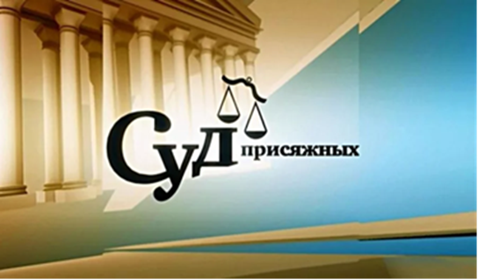  Присяжные заседатели не вправе:  - отлучаться во время слушания уголовного дела;  - высказывать свое мнение по делу до обсуждения вопросов при вынесении вердикта; - собирать сведения по уголовному делу вне судебного заседания;  - общаться с лицами, не входящими в состав суда, по поводу обстоятельств рассматриваемого уголовного дела;  - нарушать тайну совещания и голосования присяжных заседателей по поставленным перед ними вопросам

